20231312ZK4

如图所示，一直流电动机与阻值*R*＝9 Ω的电阻串联在电源上，电源的电动势*E*＝30 V，内阻*r*＝1 Ω，闭合开关，用理想电压表测出电动机两端电压*U*＝10 V，已知电动机线圈的电阻*R*M＝1 Ω，则下列说法中正确的是(　　)

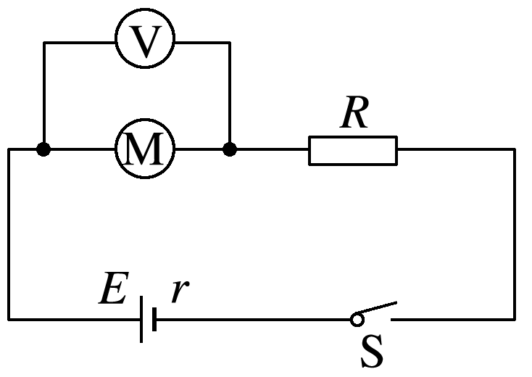

A．通过电动机的电流为10 A

B．电动机的输入功率为2 W

C．电源的输出功率为4 W

D．电动机的输出功率为16 W